u

**INSTITUTO DE TRANSPORTES E COMUNICAÇÕES**

**CV4 - SUPORTE INFORMÁTICO**

Nome do Formando: Othane Sitoe Nome do Formador: Elias Tembe

Maputo, 2024

Contents

**No table of contents entries found.**

# Introdução

Este relatório apresenta um portfólio desenvolvido, destacando os principais projetos realizados, as ferramentas utilizadas e os resultados alcançados. Ele busca evidenciar o progresso técnico e criativo, refletindo sobre os desafios enfrentados e as soluções aplicadas, além de servir como registro do aprendizado e base para futuros projetos.

# Objectivo

O objetivo deste relatório é apresentar uma análise detalhada do portfólio desenvolvido com base na estrutura HTML organizada em seções específicas: Home, Sobre Mim, Habilidades, Projetos, Serviços e Contactos.

# Demonstração do Output

## Home

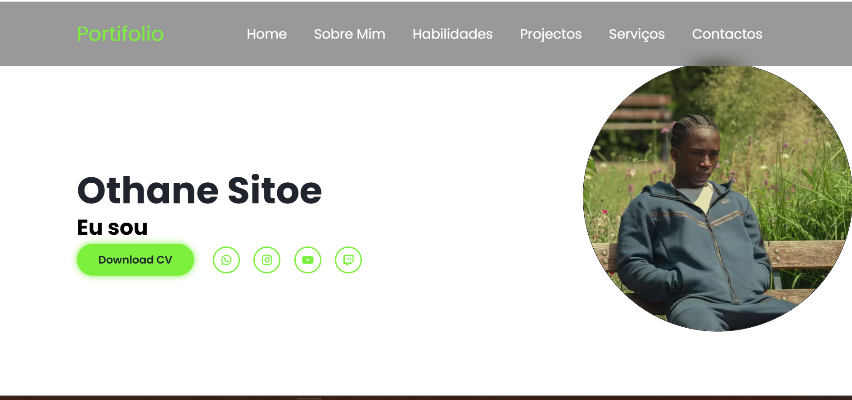

**Home**  
A página inicial serve como porta de entrada do portfólio, apresentando uma visão geral do autor e destacando elementos essenciais, como nome, título profissional e uma breve introdução. Nesta seção, o visitante pode obter uma primeira impressão visual e textual do trabalho, com links claros para navegar para outras partes do site.

## Sobre mim

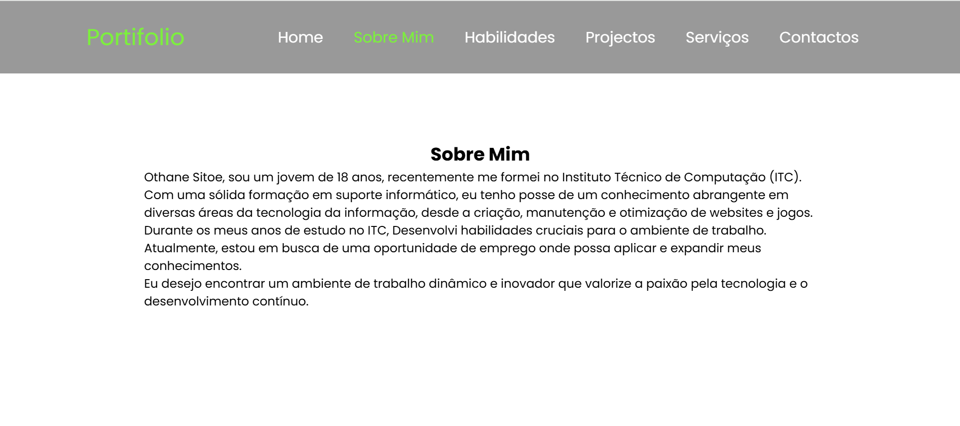

**Sobre Mim**  
A seção Sobre Mim é dedicada a apresentar o autor do portfólio, incluindo uma breve biografia, trajetória profissional, interesses e objetivos. Também pode conter informações sobre a formação, conquistas e valores que orientam o trabalho, criando uma conexão mais pessoal com o visitante.

## Habilidades

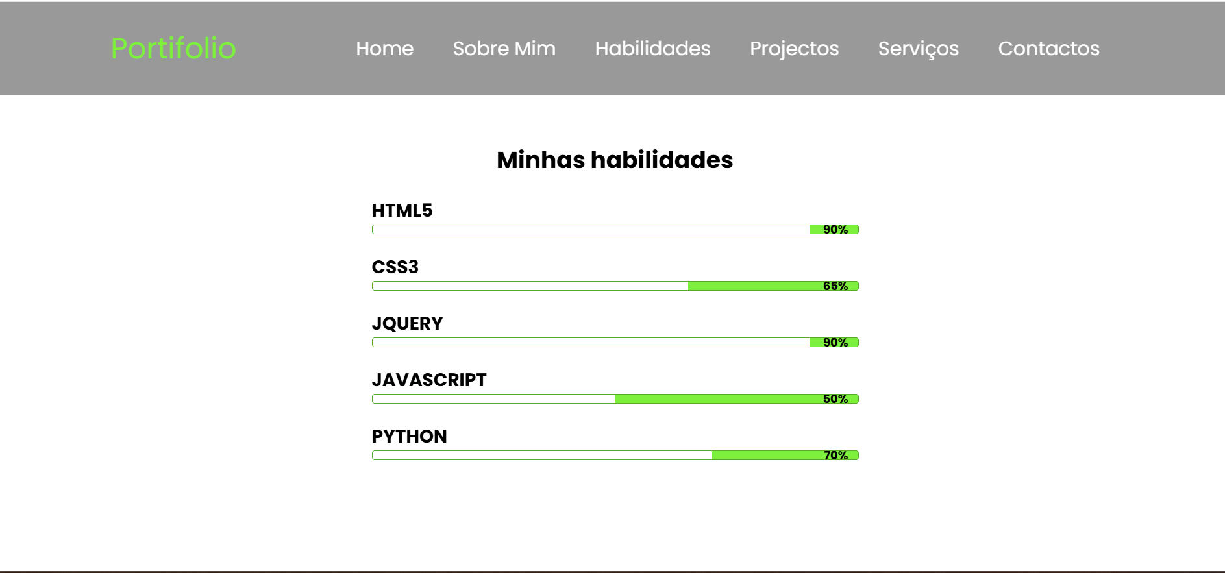

**Habilidades**  
Nesta página, são exibidas as competências técnicas e profissionais do autor, como linguagens de programação, ferramentas de design ou áreas de especialização. Geralmente, as habilidades são organizadas em uma lista ou representadas visualmente por gráficos de proficiência, facilitando a compreensão do nível de experiência em cada área.

## Projectos

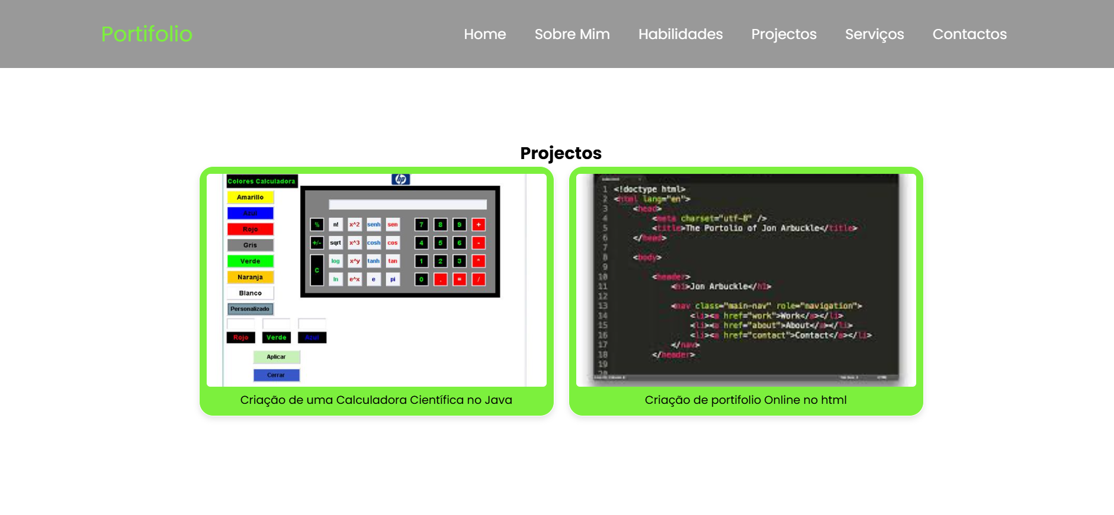

**Projectos**  
A secção Projetos reúne os trabalhos desenvolvidos, apresentando uma galeria ou lista detalhada de cada projeto. Para cada item, são disponibilizadas descrições, imagens e, em alguns casos, links para visualização ou demonstração do projeto concluído. Essa área é fundamental para mostrar a qualidade e a diversidade das realizações.

## Serviços

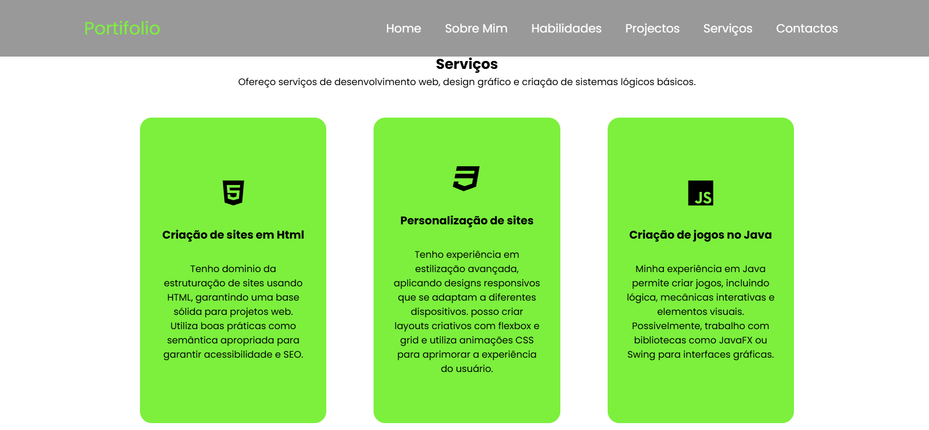

**Serviços**Aqui, são detalhados os serviços que o autor oferece, como criação de sites em Html, personalização de sites e criação de Jogos no Java. A descrição de cada serviço é clara e objetiva, incluindo informações sobre o que é oferecido e ou os benefícios para os clientes, muitas vezes acompanhada de ícones ou ilustrações para facilitar a leitura.

## Contactos

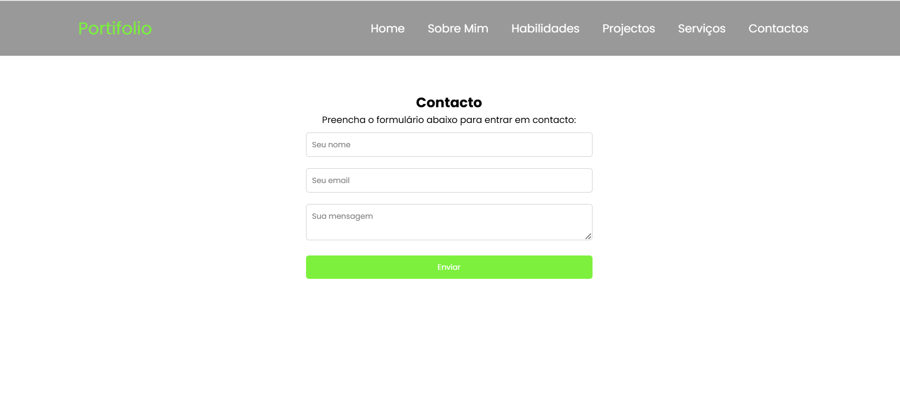

**Contactos**A seção Contactos apresenta os meios pelos quais os visitantes podem entrar em contato com o Autor, onde encontra-se um formulário de contato simples e funcional, permitindo que os interessados enviem mensagens diretamente pelo site.

# Demostração do Input

## Home

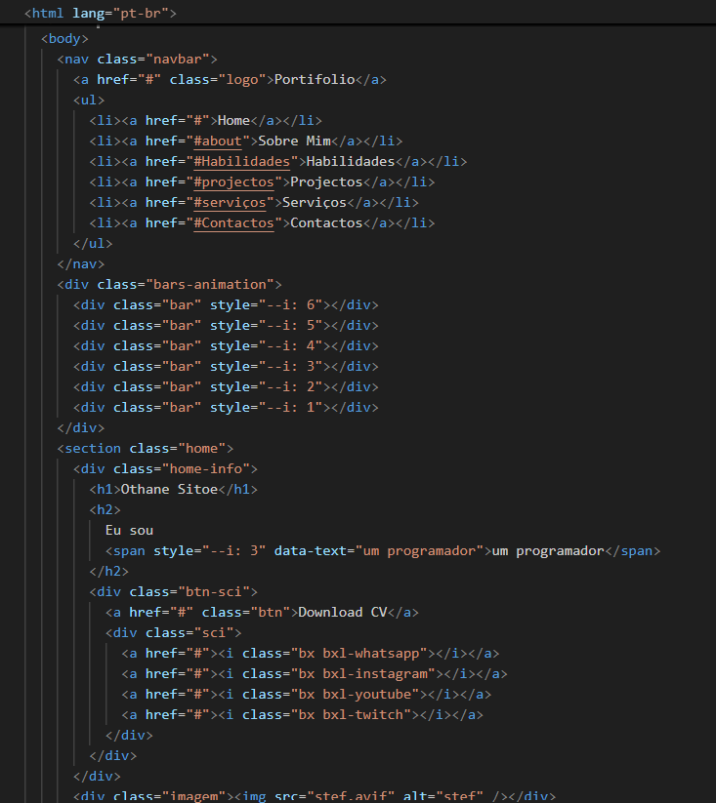

* <nav>: Para criar a barra de navegação com links para outras seções.
* <ul> e <li>: Para listar os itens de navegação.
* <a>: Para criar os links de navegação entre as seções.
* <div>: Para estruturar o conteúdo principal da página inicial.
* <h1> ou <h2>: Para definir os títulos principais.
* <p>: Para textos curtos de introdução ou descrição.
* <img>: Para incluir uma foto do autor ou uma imagem representativa.

## Sobre Mim

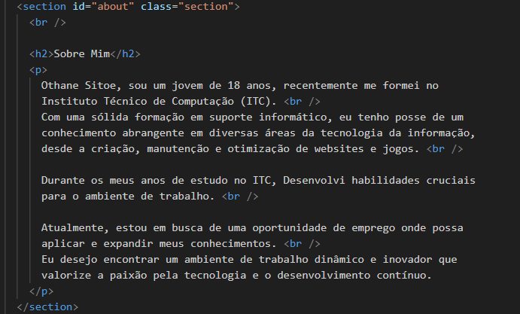

* <section> : Para delimitar a área com informações pessoais.
* <h2>: Para o título da seção ("Sobre Mim").
* <p>: Para descrever informações pessoais, trajetória profissional e interesses.
* <br>: Para quebrar a linha.

## Habilidades

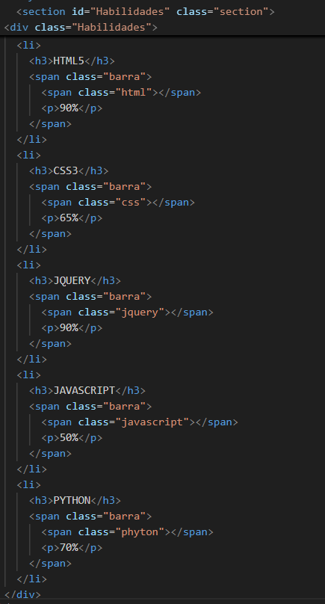

* <section> ou <div>: Para delimitar a área que lista as habilidades.
* <h2>: Para o título da seção ("Habilidades").
* <h3>: Para um título pequeno em relação ao <h2>.
* <ul> e <li>: Para listar as habilidades do autor.
* <span>: Para representar o nível de proficiência graficamente ou textualmente.

## Projetos

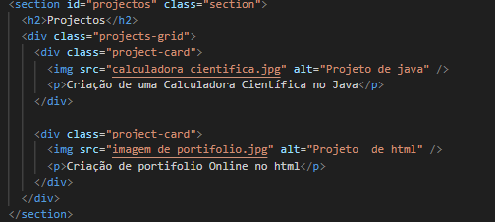

* <section> ou <div>: Para delimitar a área de projetos.
* <h2>: Para o título da seção ("Projetos").
* <div>: Para separar cada projeto individualmente.
* <img>: Para mostrar imagens ou capturas de tela dos projetos.
* <h3>: Para títulos de cada projeto.
* <p>: Para descrever brevemente cada projeto.
* <a>: Para fornecer links que direcionam para detalhes ou demonstrações dos projetos.

## Serviços

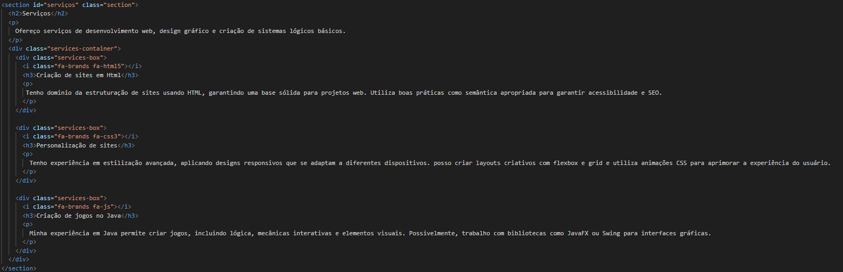

* <section> ou <div>: Para organizar a área dedicada aos serviços oferecidos.
* <h2>: Para o título da seção ("Serviços").
* <div>: Para agrupar detalhes de cada serviço.
* <h3>: Para os títulos de cada serviço.
* <p>: Para descrever os serviços oferecidos.
* <a>: Para interações, como saber mais ou contratar serviços.

## Contactos

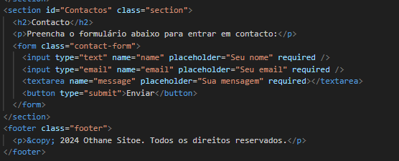

* <section> ou <div>: Para delimitar a área de contato.
* <h2>: Para o título da seção ("Contactos").
* <form>: Para criar um formulário de contato funcional.
* <label>: Para associar textos explicativos aos campos do formulário.
* <input>: Para campos como nome, e-mail ou telefone.
* <textarea>: Para permitir a escrita de mensagens mais longas.
* <button> ou <input type="submit">: Para criar o botão de envio do formulário.